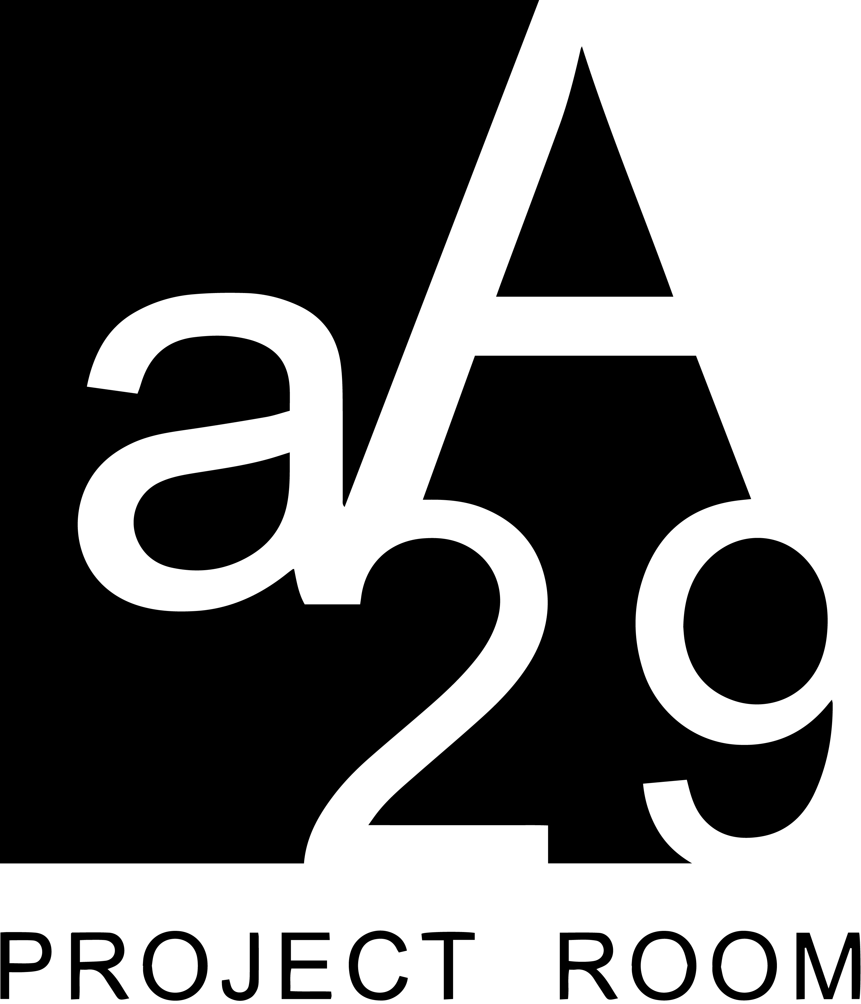

Open Ceremony,

Yvonne De Rosa, Ivan Grubanov, Jompet Kuswidananto, Isabella Pers, Tiziana Pers, Patrizia Posillipo, Matilde Sambo, Kyle Thompson, Sasha Vinci

Media partner That’s Contemporary

Inaugurazione venerdì 14 giugno, ore 18.00

aA29 Project Room Reggio Emilia
Via Verdi 10
42124, Reggio Emilia
Orari di apertura Mer-Ven 15:30 / 19:30

www.aa29.it
info@aa29.it

aA29 Project Room allarga i propri confini presentando la nuova sede espositiva di Reggio Emilia con la mostra Open Ceremony che ospiterà tutti gli artisti rappresentati dalla galleria : Yvonne De Rosa, Ivan Grubanov, Jompet Kuswidananto, Isabella Pers, Tiziana Pers, Patrizia Posillipo, Matilde Sambo, Kyle Thompson e Sasha Vinci.
La sede di Reggio Emilia si aggiunge a quelle di Milano e Caserta e si presenta al pubblico come luogo di partecipazione e aperto a dialoghi interdisciplinari per continuare a promuovere attraverso mostre, progetti site specific e residenze, le diverse forme della sperimentazione artistica contemporanea.
Open Ceremony, vuole rappresentare un momento d’apertura della galleria verso una nuova città e un nuovo pubblico. L’inaugurazione, sia della mostra sia del nuovo spazio, viene intesa come un rituale e un momento di condivisione.
Gli artisti presentati si occupano, con approcci alla ricerca ed estetiche diverse, dei temi centrali della contemporaneità: problematiche ambientali, sociali, antiespeciste e non antropocentriche. aA29 conferma l'impegno nel sostenere le diverse pratiche artistiche che diventano spesso un invito ad assumere nuovi punti di vista e possibilmente di azione. Così, le opere presenti in Open Ceremony cercano di spingere lo spettatore a osservare il presente con occhi diversi, e di assumere una posizione di responsabilità sul mondo che lo circonda.

